РОССИЙСКИЙ УНИВЕРСИТЕТ ДРУЖБЫ НАРОДОВ
Факультет физико-математических и естественных наук
Кафедра прикладной информатики и теории вероятностей

ОТЧЕТ
по лабораторной работе № 9
дисциплина: Архитектура компьютера

Студент: Павличенко Родион Андреевич

Группа:НПИбд-02-24

МОСКВА
2024 г.
Цель работы
Цель работы: Приобретение навыков написания программ с использованием подпрограмм. Знакомство с методами отладки при помощи GDB и его основными возможностями.
Выполнение лабораторной работы
Для начала выполнения работы необходимо создать рабочую папку и файл lab9-1.asm
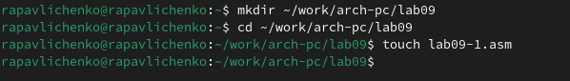
Создание рабочей директории и файла lab9-1.asm
Далее, запустим Midnight commander
Запуск Midnight commander
Скопируем файл in_out.asm из директории прошлой работы
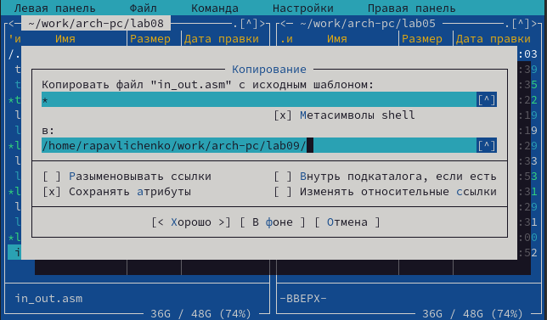
Копирование файла in_out.asm в рабочую директорию
Вставим в файл lab9-1.asm код из листинга 9.1
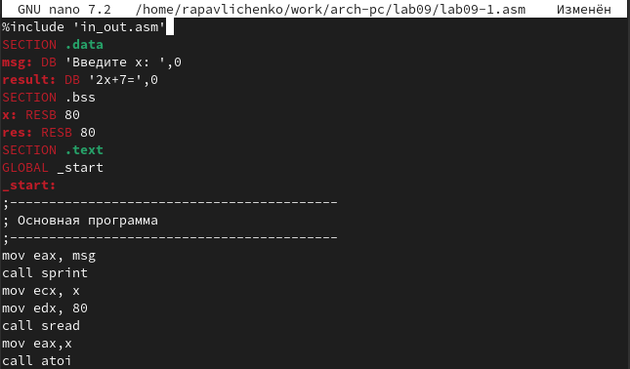
Вставка кода из файла листинга 9.1
Соберём программу и посмотрим на вывод
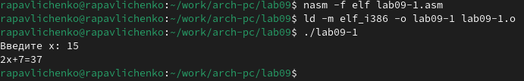
Сборка программы из файла lab9-1.asm и её запуск
Теперь изменим файл так, чтобы внутри подпрограммы была ещё одна подпрограмма, вычисляющая значение g(x) и чтобы она передавала значение в первую подпрограмму, которая бы уже вычислила значение f(g(x))
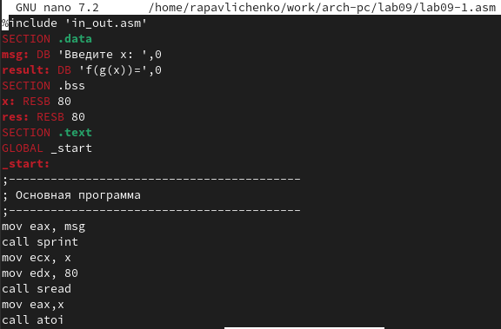
Изменение файла lab9-1.asm
Соберём программуц и проверим её работу
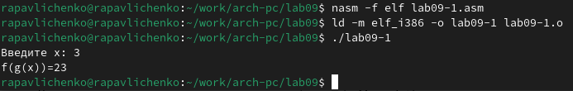
Сборка программы из файла lab9-1.asm и её запуск
Создадим новый файл lab9-2.asm
Создание второго файла: lab9-2.asm
Вставим в него код из листинга 9.2
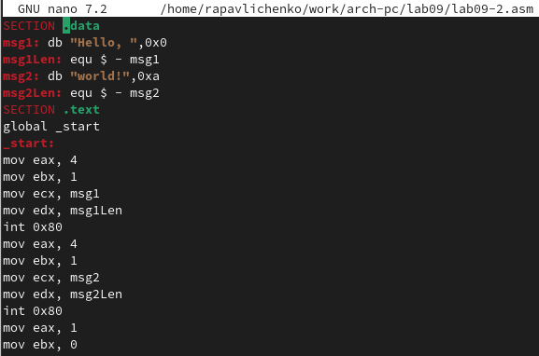
Запись кода из листинга 9.2 в файл lab9-2.asm
Соберём программу следующим образом
Сборка программы из файла lab9-2.asm
Теперь загрузим её в gdb
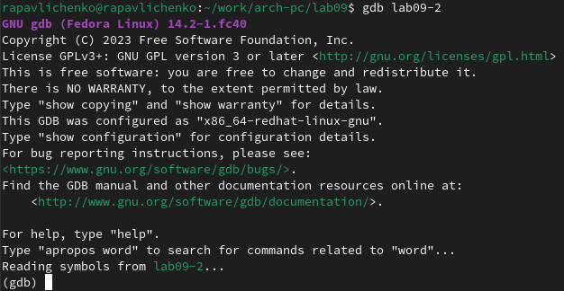
Загрузка программы lab9-2.asm в gdb
Запустим её в отладчике с помощью команды run
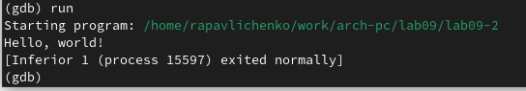
Запуск программы в отладчике
Создадим брейкпоинт на метке _start с помощью команды break
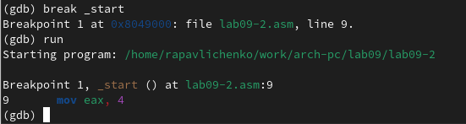
Создание брейкпоинта
С помощью команды disassemble дизассемблируем её
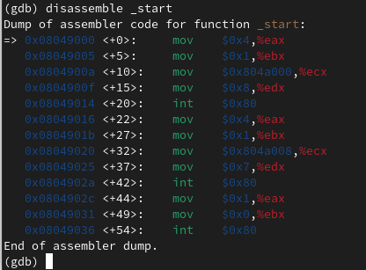
Дизассемблирование программы
Переключим синтаксис вывода на intel
Переключение на синтаксис intel
Повторно дизассемблируем программу
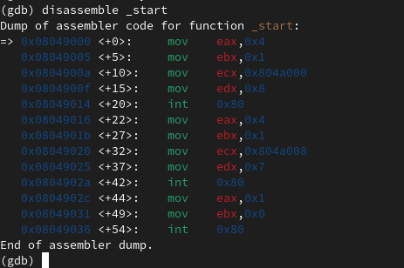
Повторное дизассемблирование
Включим графическое отображения кода
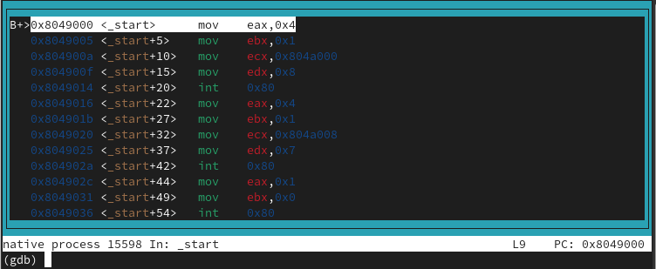
Внешний вид интерфейса
Теперь включеним графическое отображение значений регистров
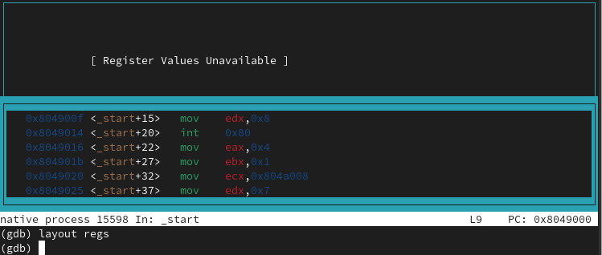
Включение графического отображения значений регистров и отображение интерфейса
Выведем инормацию о всех брейкпоинтах
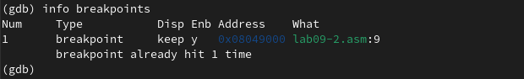
Вывод информации о брейкпоинтах
Попробуем теперь создать брейкпоинт по адресу
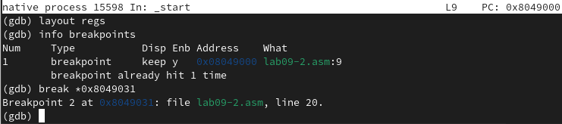
Создание брейкпоинта по адресу
Повторно выведем информацию о брейкпоинтах
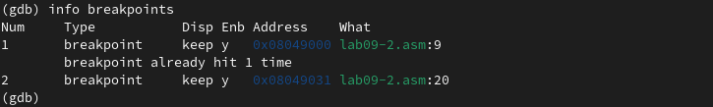
Повторный вывод информации о брейкпоинтах
Теперь 5 раз выполним команду si для построчного выполнения кода
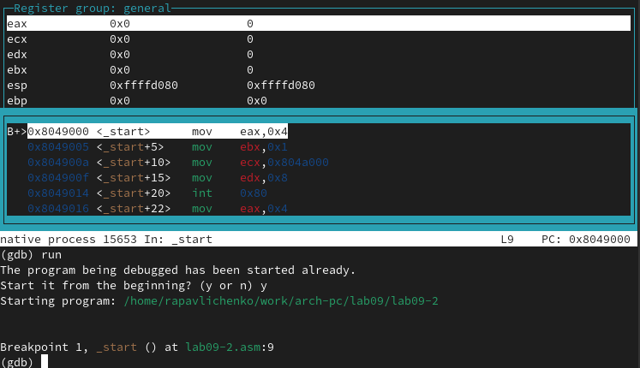
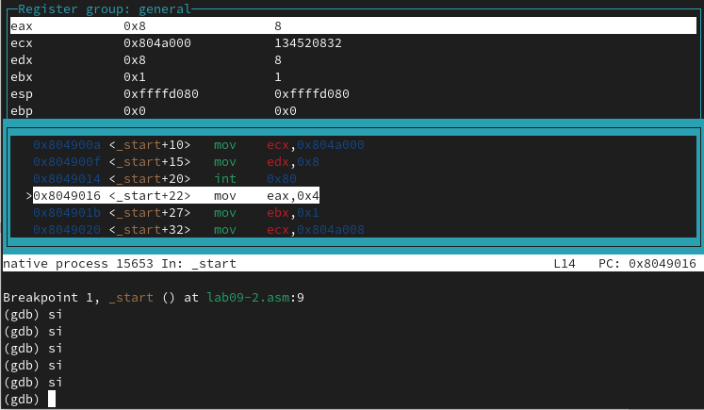
Как видим, поменялись значения регистров eax, ecx, edx и ebx. Теперь выведем информацию о значениях регистров
Вывод значений регистров
Вот, что нам выводится:
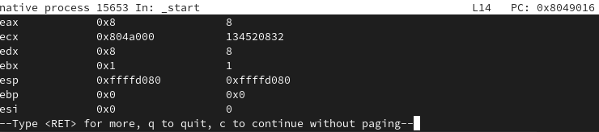
Значения регистров
Попробуем вывести значениe переменной по имени
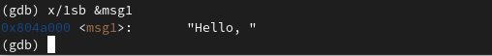
Вывод значения переменной по имени
Теперь попробуем вывести значениe переменной по адресу
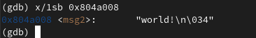
Вывод значения переменной по адресу
Теперь изменим первый символ переменной
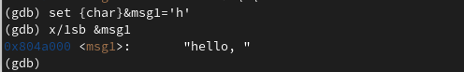
Изменение первого символа переменной по имени и вывод переменной
А теперь изменим второй символ переменной, уже обратясь по адресу
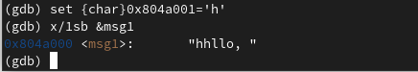
Изменение второго символа переменной по адресу и вывод переменной
Теперь изменим несколько символов второй переменной
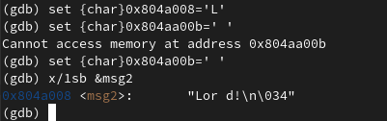
Изменение нескольких символов второй переменной по адресу и вывод переменной
Теперь попробуем вывести значение регистра в строковом, двоичном и шестнадцатиричном виде
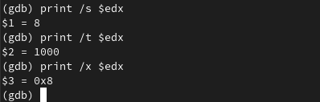
Вывод значения регистра в строковом, двоичном и шестнадцатиричном виде
Попробуем теперь изменить значение регистра
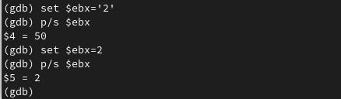
Изменение значения регистра
Как видим, в регистр записались разные значения. Это связано с тем, что в одном случае мы записываем в него число, а в другом случае - строку. Завершим работу программы с помощью continue (чтобы продолжить выполнение) и выйдем из отладчика
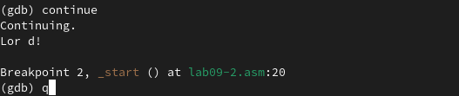
Завершение работы программы
Скопируем файл из прошлой работы
Копирование файла из прошлой работы
Соберём его и вгрузим в gdb
Сборка программы и вгрузка в gdb
Создадим брейкпоинт и запустим программу
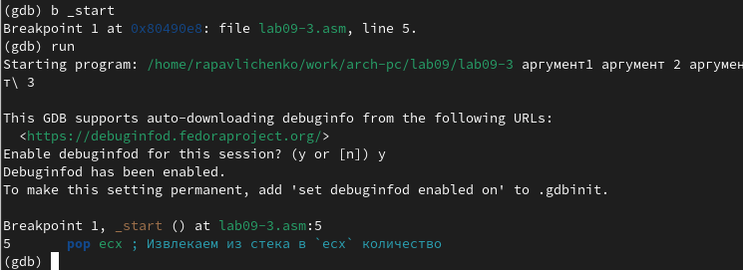
Создание брейкпоинта и запуск программы
Теперь выведем значение регистра esp, где хранятся данные о стеке
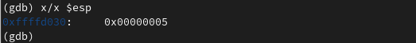
Вывод значения регистра esp
Теперь выведем значение всех элементов стека
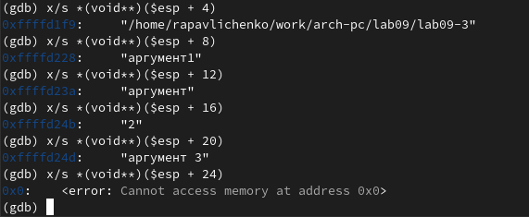
Вывод всех значений в стеке
Как видим, для вывода каждого элемента стека нам нужно менять значение адреса с шагом 4. Это связано с тем, что именно с шагом 4 располагаются данные в стеке, ведь под каждый элемент выделяется 4 байта

Выполнение задания для самостоятельной работы
Скопируем файл первого задания прошлой самостоятельной работы
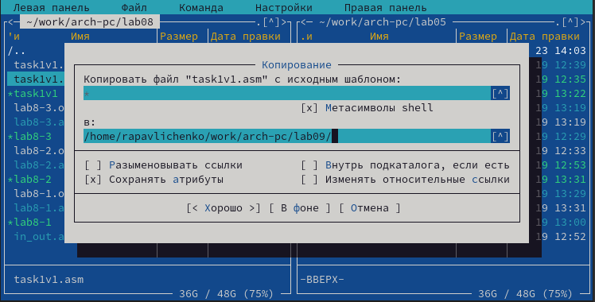
Копирование первого файла самостоятельной работы из прошлой работы
Нам нужно переписать его так, чтобы он использовал для вычисления выражения подпрограмму
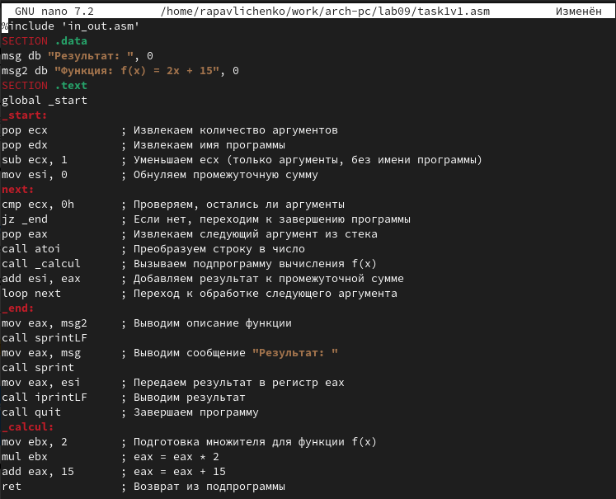
Редактирование кода
Соберём его и проверим корректность выполнения
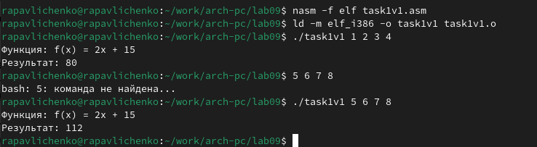
Сборка и проверка работы программы
Создадим файл второго задания самостоятельной работы
Создание файла второго задания самостоятельной работы
Вставим в него код из листинга 9.3
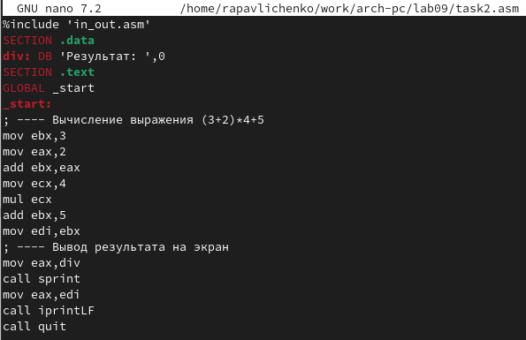
Вставка кода из листинга 9.3
Соберём его и запустим
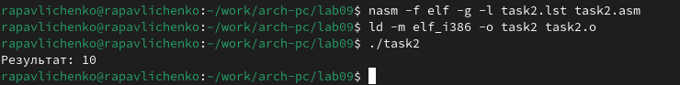
Сборка и запуск программы
Как видим, код считает значение выражения неправильно. Загрузим его в gdb
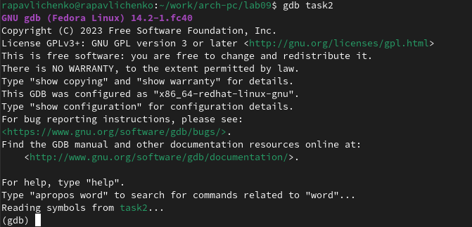
Вгрузка программы в gdb
Переключим его на синтаксис intel
Переключение на синтаксис intel
Включим графическое отображение кода
Включение графического отображения кода и выполнения команд
Включеним графическое отображение значений регистров
Включение графического отображения значений регистров
Установим брейкпоинт на _start
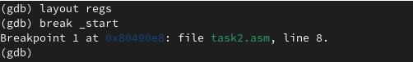
Установка брейкпоинта
И начнём построчно выполнять код
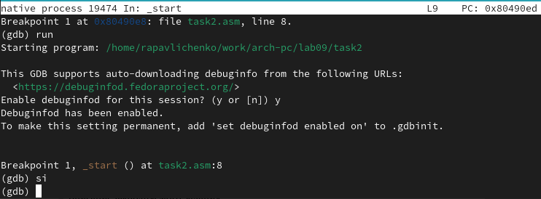
Значение всех регистров на 1 шаге
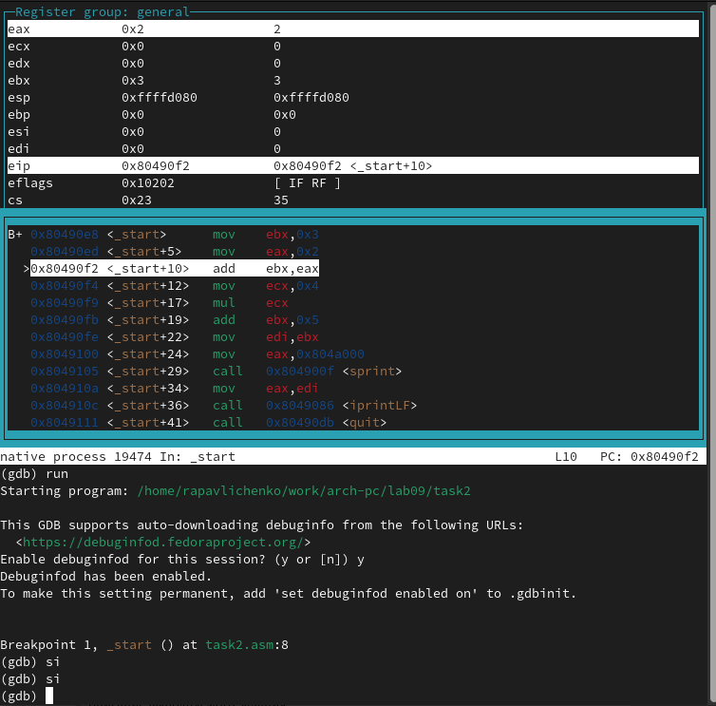
Значение всех регистров на 2 шаге

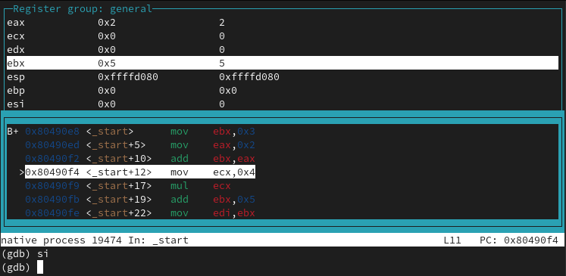
Значение всех регистров на 3 шаге
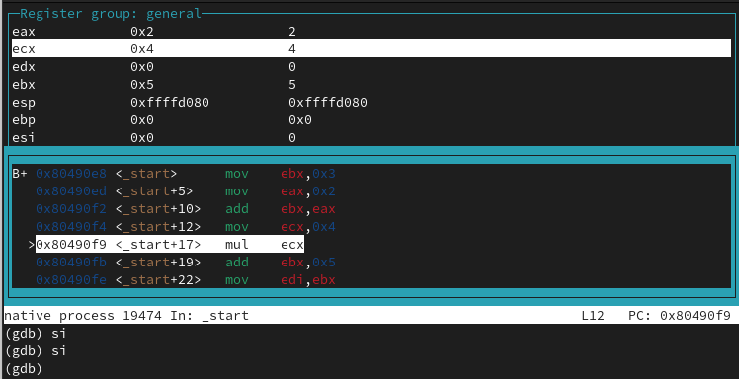
Значение всех регистров на 4 шаге

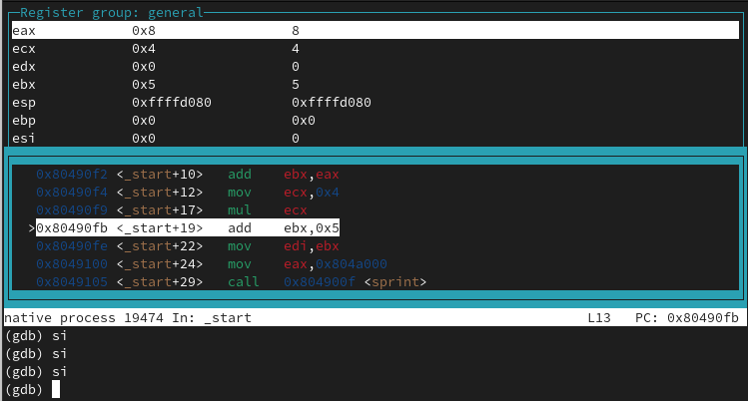
Значение всех регистров на 5 шаге
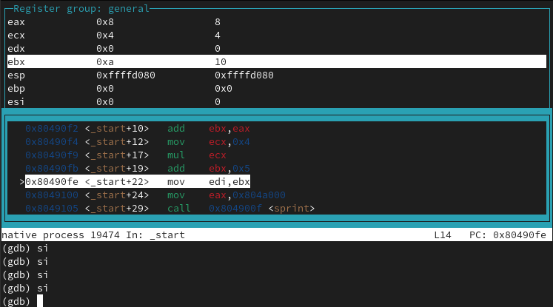
Значение всех регистров на 6 шаге
Как видим, мы должны были умножить значение регистра ebx, но умножили регистр eax. Нам необходимо все результаты хранить в регистре eax. Изменим код:
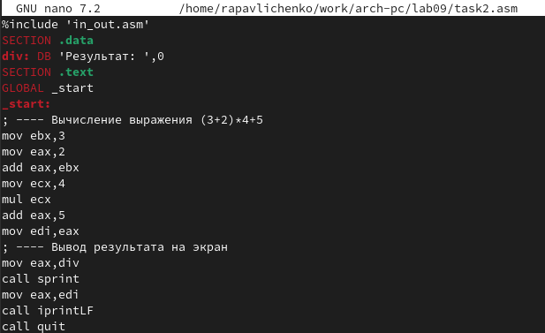
Редактирование кода
И проверим корректность его выполнения
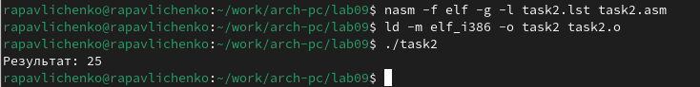
Сборка кода и проверка выполнения
Как видим, теперь код работает корректно
Выводы
В результате выполнения лабораторной работы мы приобрели навыки написания программ с использованием подпрограмм, познакомились с методами отладки при помощи GDB и его основными возможностями.

